# Activité 1 :

Expliquer la différence entre les deux mécanismes de versionnage « Delta Storage » et « Snapshot Storage ».

# Activité 2 :

Considérer l’état du dépôt comme suit :

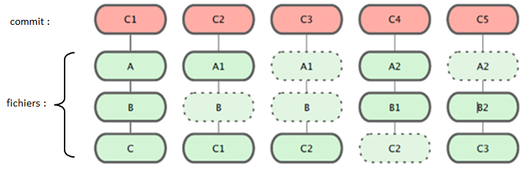

Donner le nombre enregistré par Git pour : **commit**, **tree** et **blob**.